СЕНСОРНОЕ РАЗВИТИЕ | КАРТОТЕКА ИГР  2 – 3 года
Картотека игр
Сенсорное развитие
детей раннего возраста
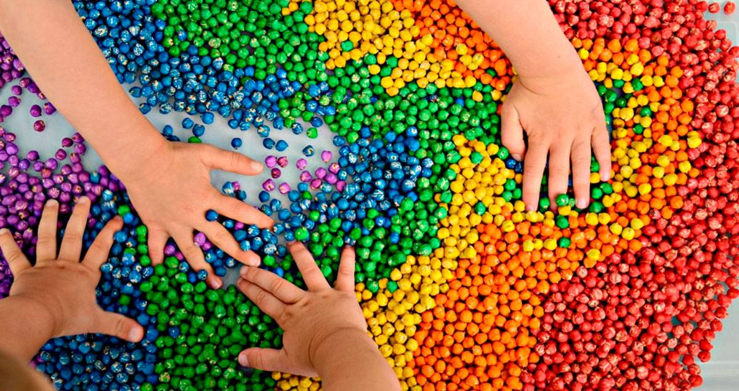

СЕНСОРНОЕ РАЗВИТИЕ | КАРТОТЕКА ИГР  2 - 3 года
Цветные мячики

Цель: Продолжать закреплять умение группировать по цвету однородные предметы.
Дидактический материал: разноцветные мячики, корзины.
Ход игры
Первые две пары воспитатель группирует сам, раскладывая мячи одного цвета (красного) в одну корзину, а мячи другого (желтого) цвета в другую корзину, затем привлекает к группировке детей.
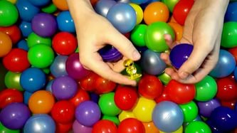
СЕНСОРНОЕ РАЗВИТИЕ | КАРТОТЕКА ИГР  2 – 3 года
Пришел Петрушка 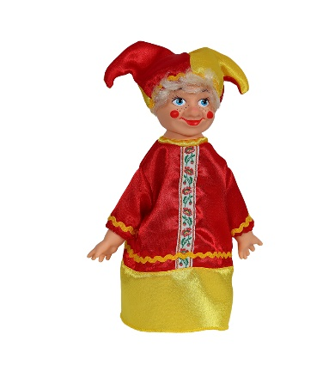

Цель: Развивать зрительное восприятие и внимание.
Материал: Игрушка Петрушка, погремушки.
Ход игры
Воспитатель приносит Петрушку, рассматривает его с детьми. Петрушка гремит погремушкой, потом раздает погремушки детям. Они вместе с Петрушкой гремят погремушками, радуются.

СЕНСОРНОЕ РАЗВИТИЕ | КАРТОТЕКА ИГР  2 – 3 года
 Собери урожай

Цель: развивать моторику кистей пальцев рук через действия с предметами, различать и называть цвета. Закрепить способ застегивания пуговиц.
Материал: липучки, листики и яблочки.
Ход игры
Воспитатель предлагает детям собрать урожай яблок, отстегнуть листики, снять яблоки (отстегнуть липучку)
СЕНСОРНОЕ РАЗВИТИЕ | КАРТОТЕКА ИГР  2 – 3 года
Выдувание мыльных пузырей
Цель: создание радостного настроения
Материал: мыльные пузыри
Ход игры
Воспитатель на прогулке выдувает мыльные пузыри. Пробует получить пузыри, покачивая трубочкой, не дуя в нее. Считает, сколько пузырей может удержаться на трубочке за один раз. Пытается поймать на лету все пузыри, пока они не коснулись земли. Наступает на мыльный пузырь и удивленно спрашивает у детей, куда он пропал. Затем учит каждого ребенка выдувать мыльные пузыри. (Напрягать мышцы рта очень полезно для развития речи).

СЕНСОРНОЕ РАЗВИТИЕ | КАРТОТЕКА ИГР  2 – 3 года
СОБЕРЕМ БУСЫ 
Цель: укрепление и развитие мелкой моторики, зрительно – моторной координации.
Материалы: колечки от пирамидки или мелкие предметы с отверстиями (не более 3—4 штук) и крученая веревочка длиной 10—15 см (или нескользкая ленточка).
Ход игры
Вначале взрослый показывает ребенку уже готовые бусы с нанизанными колечками или игрушками. Затем, в присутствии малыша, колечки снимаются, кладутся перед ребенком, и взрослый предлагает ему собрать бусы так, как было. Важно обратить внимание на то, что колечки берутся по одному. В процессе нанизывания на веревочку, взрослый сопровождает действия ребенка словами: «Молодец, надевай одно колечко, теперь еще одно. Вот как много колечек на наших бусах получилось!» В дальнейшем, в качестве усложнения, можно чередовать колечки (по цвету: не более двух цветов и по размеру: «большое колечко — маленькое»).

СЕНСОРНОЕ РАЗВИТИЕ | КАРТОТЕКА ИГР  2 – 3 года
МИШКА ЗАБОЛЕЛ 
Цель: развитие желание играть вместе.
Материалы: игрушка- Мишка, игрушечный градусник, бинт, пузырек.
Ход игры Взрослый подносит мишку (или другую игрушку) к ребенку, здоровается с ним (от имени мишки), показывает, как мишка топает ножками, рычит, предлагая ребенку повторить эти звуки и движения. Затем взрослый говорит, что мишка жалуется: у него болит животик и головка.
Мишка бедный заболел,
Много меду вчера съел,
Мишке больно и неловко,
Всё болит: живот, головка.
(А. Барто)
Взрослый предлагает полечить мишку: показывает, как ставить градусник, «дает ему лекарство» (из пузырька), укладывает его спать, напевая: «Баю-бай, баю-бай, мишка, глазки закрывай!» Затем мишка «выздоравливает» и «благодарит» ребенка за помощь.
СЕНСОРНОЕ РАЗВИТИЕ | КАРТОТЕКА ИГР  2 – 3 года
ПОСТРОЙ ДОМИК
Цель: развивать познавательный интерес, закреплять сенсорные эталоны.
Ход игры
Взрослый показывает ребенку, как надо строить домик, объясняя последовательность действий и выбор определенной формы строительного материала («кубик», «крыша»).
Затем постройку можно включить в игру, приглашая в домик разных гостей (кукол, мишку и др.) Далее, усложняя задание, можно предложить ребенку построить разные домики: высокий и низкий, разного цвета, с крышами разной формы и т.д. В следующий раз данное занятие можно проводить, используя стихотворение С. Маршака «Маленькие кубики».
Кубики в коробочке Тонкие и толстые. 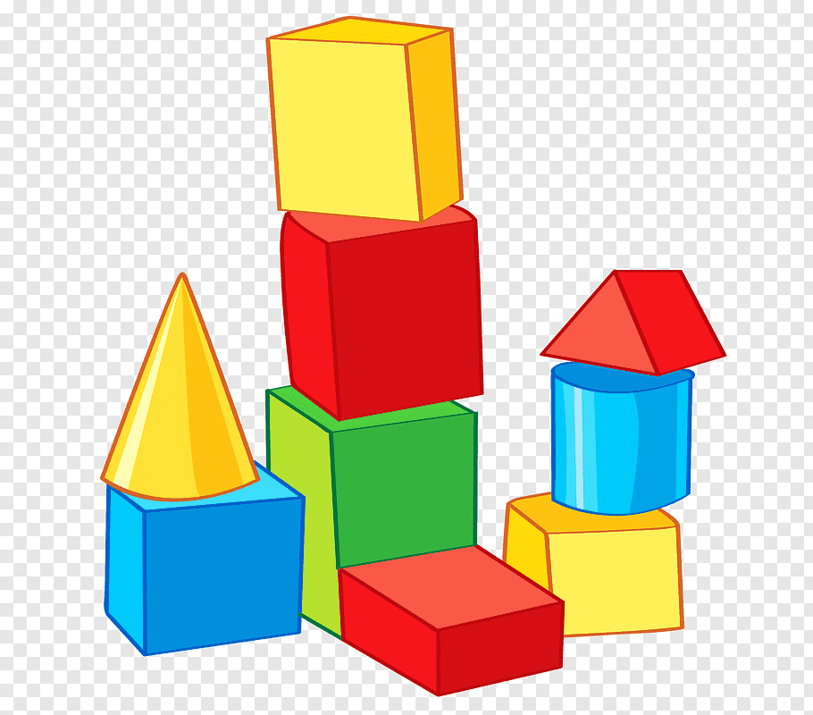
Подарили Машеньке. Маша очень рада,
Кубики красивые, Домик строить надо!
Яркие — цветные: Дом построим мы большой,
Красные и синие, С острой крышей и трубой.
Желтые, зеленые, Очень рада была Маша,
Длинные, короткие, Очень рады мы с тобой!

СЕНСОРНОЕ РАЗВИТИЕ | КАРТОТЕКА ИГР  2 – 3 года
Прищепки
Цель: развитие мелкой моторики рук
Материалы: прищепки
Ход игры
Дети берут картинки, на которых нарисованы мордочки животных и прикрепляют к ним прищепки по цвету. Воспитатель показывает, а потом дети сами выполняют.
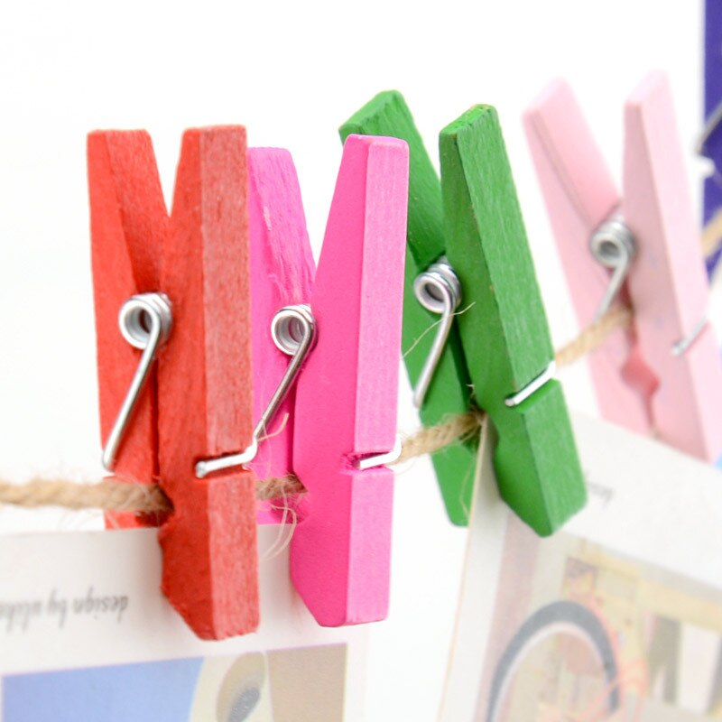
СЕНСОРНОЕ РАЗВИТИЕ | КАРТОТЕКА ИГР  2 – 3 года
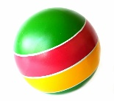 Какой мяч дольше
Цель: учить различать предметы по величине и выбирать их по словесному указанию.
Оборудование: большие и маленькие мячи
Ход игры
Воспитатель стоит на расстоянии 3 -5 м от ребенка и просит принести ему большой мяч. Если ребенок ошибается, воспитатель объясняет и показывает разницу, давая ребенку подержать большой и маленький мячи. Рукой ребенка воспитатель обводит по окружности большого и маленького мяча, говоря при этом, «большой» это или «маленький» мяч. Игра повторяется.
